Phụ lục 4
Hướng dẫn xếp hàng hóa dạng trụ
1. Hướng dẫn chung
- Hàng hóa hình trụ được xếp theo phương thẳng đứng, phương ngang hoặc phương dọc theo chiều dài xe tùy thuộc vào chiều dài của hàng so với thùng xe.
- Các loại hàng hóa dạng cuộn hay dạng thùng xếp nằm ngang thì nên xếp đường tâm của chúng theo chiều ngang thân xe (vuông góc với thành xe), đồng thời nên sử dụng chèn chặn bằng các khối chêm hoặc đế nêm đặt phía trước hoặc sau khối hàng.
Trường hợp hàng trụ ống có bề mặt trơn nhẵn, khi xếp chồng lên nhau phải sử dụng vật liệu đệm lót giữa các lớp hàng để chống trơn trượt.
- Các loại hàng dạng trụ cần được chằng buộc vào thành xe hoặc sử dụng giá kê, giá đỡ, chèn lót để cố định tránh dịch chuyển của chúng trong quá trình vận chuyển. Với khối lượng nặng, cần thiết sử dụng các dầm để phân bổ tải trọng đều trên mâm hàng, sàn xe hoặc sàn công-ten-nơ.
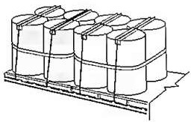
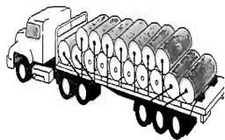

Xếp, cố định cuộn tròn đứng trên thùng xe
Xếp, cố định cuộn tròn ngang thùng x

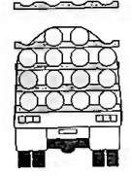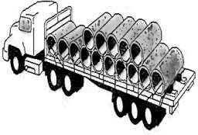

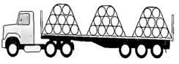
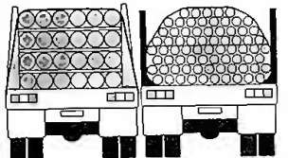
Xếp, cố định ống tròn bằnggiákê Xếp, cố định ống trụ ngang thùngxe

Xếp, cố định ống trụ nặng ngangthùng xe Xếp, cố định ống trụ dài trong thùng xe kínHình ảnh minh hoạ mô tả một số ví dụ về cách xếp và cố định hàng trụ ống
2. Hướng dẫn xếp và cố định một số loại hàng dạng trụ cụ thể
a) Cuộn giấy
Ví dụ khi vận chuyển các cuộn giấy có 2 lớp và 2 hàng, lớp trên không xếp hết, được xếp trên sàn chất tải bằng phẳng và được cố định vào thành bên của thùng xe.

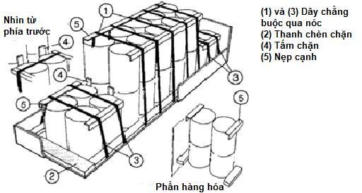

Hình ảnh minh hoạ mô tả cách xếp các cuộn giấy không đồng đều về chiều cao

Lớp trên cùng sẽ được ổn định ngang nhờ ma sát và các tấm chặn trước hay sau. Ngoài ra, phương án sử dụng khung giới hạn cũng có thể được ápdụng:
      - Hàng hóa không xếp hết toàn bộ bề ngang sàn chấttải
      - Góc giữa dây chằng buộc qua nóc và sàn chất tải lớn hơn60º
      - Việc chèn chặn ở phía sau khi cần thiết sử dụng thanh chèn lót(2).
      - Để việc phân bổ lực chằng buộc hiệu quả, các nẹp cạnh (5) được sử dụng giữa các khối hàng hóa.
b) Cuộn tấm kim loại
- Cuộn lõi ngang
Các cuộn tấm kim loại, khi đặt lõi ngang thì tốt nhất nên được chở trên xe có một khung đặt cuộn dây (máng hoặc đế chêm) trên sàn chất tải. Nếu không có thêm các biện pháp cố định khác, khả năng các cuộn dây sẽ bị dịch chuyển trên đế chêm, do đó một số lượng dây chằng buộc đầy đủ phải được sử dụng để hỗ trợ cố định tải trọng cần thiết. Ngoài ra, ví dụ khi không có xe chuyên dụng, cuộn có thể được đóng gói trên mâm hàng với đế chêm như hình dưới đây.
Dưới đây là những ví dụ xếp các cuộn tấm nặng trên sàn xe mặt bằng không có thành bên. Đối với mặt hàng tập trung lớn như thế này, cần đặc biệt xem xét tới sự phân bố tải trọng.
        - Tấm kim loại dạng cuộn trên đế chêm (2) được chằng buộc các hướng bằng dây chằng buộc vòng quanh(1).
        - Nẹp cạnh (3) được đặt ở tất cả cáccạnh.
Cuộn phải được gắn chặt vào giá đỡ bằng ít nhất hai dây chằng hoặc bằng một đai thép tiêu chuẩn. Các dây chằng phải tiếp xúc với bề mặt của cuộn dây và các đế chêm.
Nếu đế chêm không được sử dụng, thì các cuộn dây hoặc các giá đỡ nên được chằng buộc bằng dây xích hoặc đai vải kết hợp các thiết bị kéo căng.
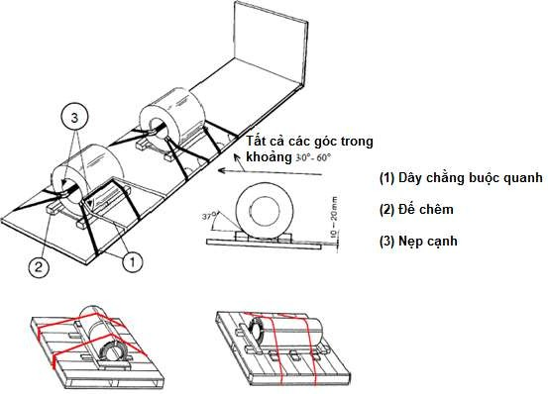
Hình ảnh minh hoạ mô tả cách xếp cuộn kim loại lõi ngang
- Cuộn lõi dọc
+ Các cuộn lõi dọc thường được xếp lên phương tiện có sàn xe phẳng và là một trongnhững hàng hóa khó khăn nhất để cố định
+ Hình dưới đây cho thấy một hệ thống chằng buộc phù hợp sử dụng một tấm hình chữ thập cùng với dây xích hoặc dây co giãn để giữ an toàn cho cuộn dây đặt lõi dọc có đường kính lớn. Nên đặt cuộn trên đường tâm của các phương tiện và tấm hình chữ thập đặt trên nóc của cuộn với các chốt định vị nằm bên trong lõi. Tấm hình chữ thập cần được đặt sao cho hướng rãnh trên nó ngang qua trục của phương tiện để phù hợp với dây chằng buộc bằng xích thông thường. Các dây chằng buộc nên được gắn vào điểm neo giữ trên xe và kéo căng theo cách thôngthường.
+ Có thể cố định cuộn kim loại như vậy mà không sử dụng tới kẹp giữ, nhưng dây co giãn hoặc dây xích phải được bố trí rất cẩn trọng để đảm bảo hoàn toàn tránh được bất kỳ sự xê dịch nào của cuộn.
+ Đối với cuộn có trọng lượng tập trung cao thì việc xem xét sự phân bố tải trọng là đặc biệt quan trọng.
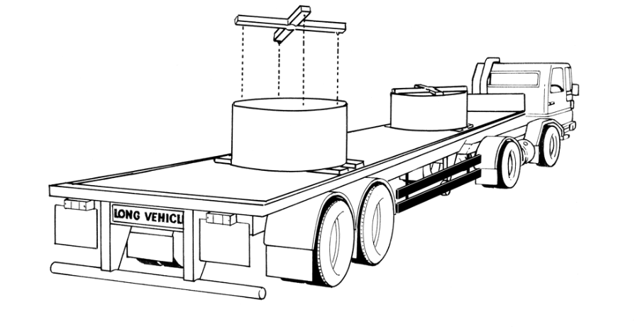

Hình ảnh minh hoạ mô tả cách xếp cuộn lõi dọc

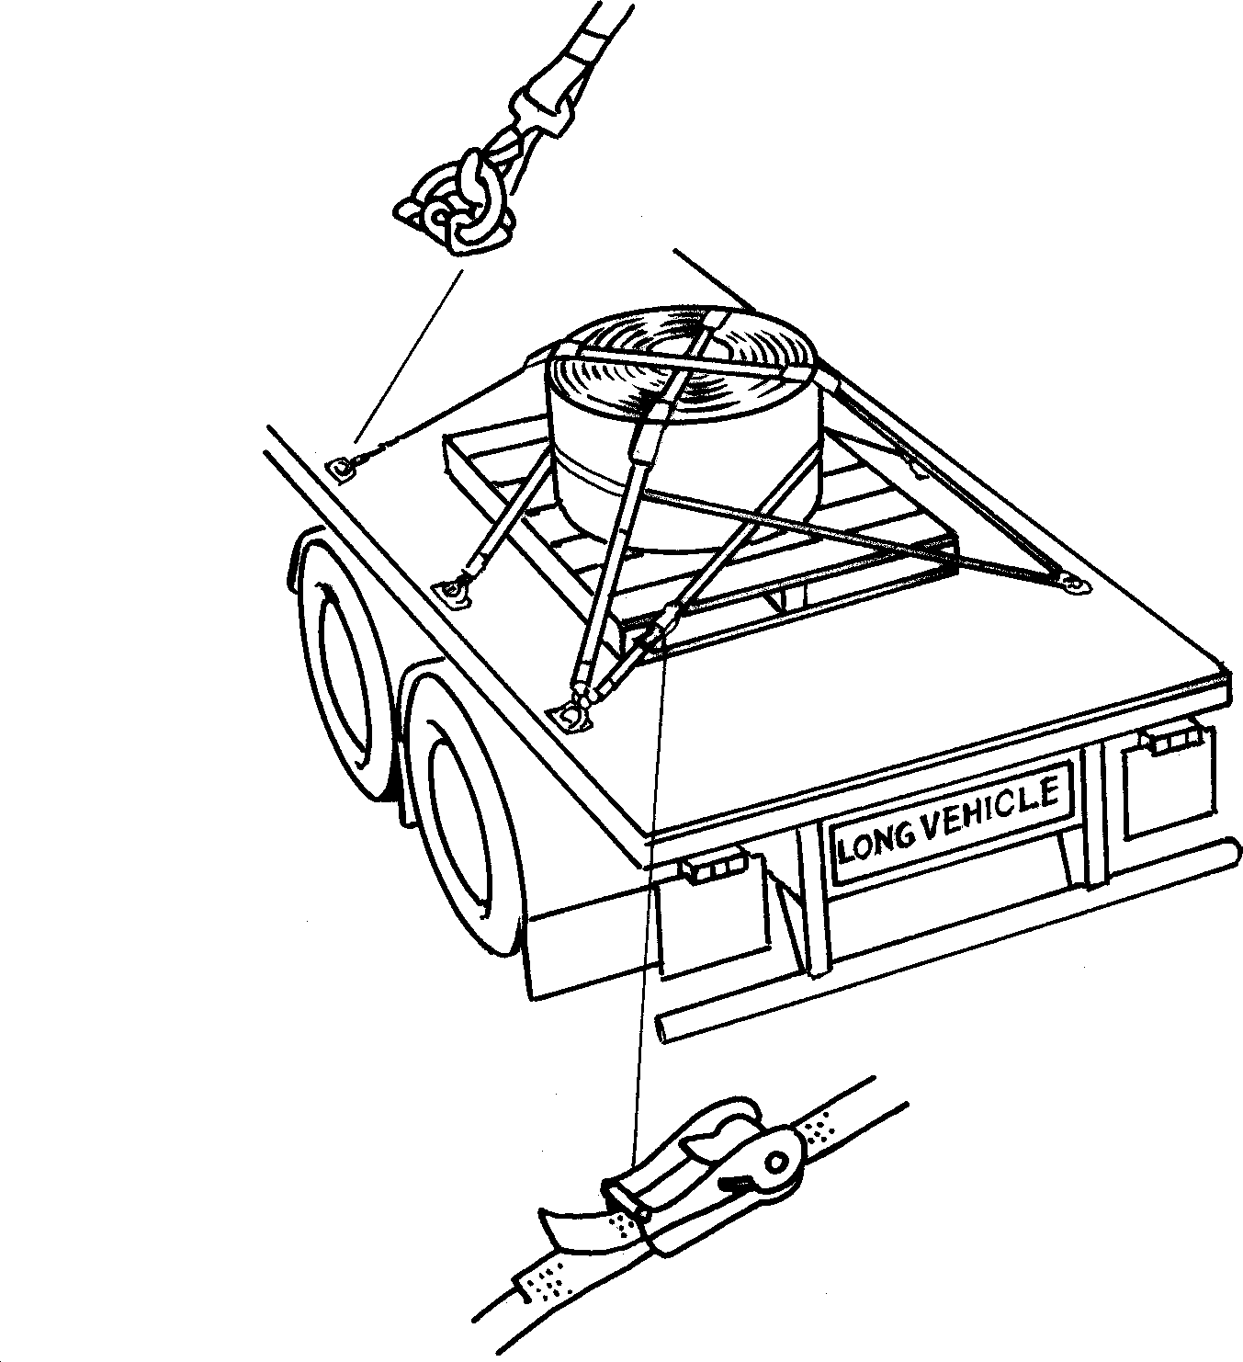

Hình ảnh minh hoạ mô tả chằng buộc hàng dạng cuộn
c) Thùng tròn
Ví dụ về vận chuyển các thùng hàng dạng ống kích thước đầy đủ, xếp thành 2 lớp vào 4 hàng dài. Lớp trên không được xếp hết và toàn bộ khối hàng được xếp trong công-ten-nơ hoặc trong thùng xe
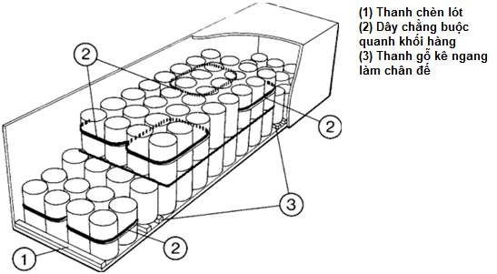
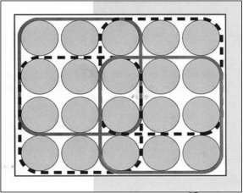

Hình ảnh minh hoạ mô tả về vận chuyển các thùng hàng dạng ống kích thước đầy đủ

      - Hàng hóa xếp hết toàn bộ bề ngangcông-ten-nơ
      - Các vật liệu chặn hay thanh chèn lót (1) được bố trí chèn chặn ở phíasau
      - Các dây chằng buộc ngang thân của hàng hóa (2) được sử dụng để chống lật cho hànghóa
      - Thanh gỗ kê ngang làm chân đế (3) tạo ra những lớp chèn chặn trước sau cho lớp hàng hóa trên.
d) Trục hoặc dầm tròn
Trục hoặc dầm tròn hoặc thép bình thường nên được xếp trên đế chêm và được giữ chặt bằng các dây chằng buộc vòng quanh. Ví dụ dưới đây cho thấy trụ dầm được cố định trên một sàn chất tải phẳng không có các trụ chống ở mặt bên.
      - Nếu hàng hóa không được xếp cố định áp sát vào thành trước thùng xe, chèn chặn sau bằng khối chèn hoặc thanh chống là cầnthiết.
- Các dây chằng buộc được bố trí cuốn xung quanh hàng hóa(1).
- Các khối hình trụ sẽ được đặt trên đế chêm(2).
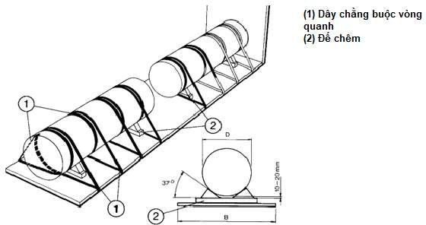

Hình ảnh minh hoạ mô tả về vận chuyển dầm tròn cho công trình xây dựng

đ) Cuộn dây
- Các cuộn dây tốt nhất nên được bó lại với nhau để tạo thành một cuộn đồng đều và bền chắc và nên được xếp trên sàn chất tải của phương tiện chở như thể hiện trong hình bên dưới. Các bó nên được sắp xếp để tạo ra một khoảng trống 10 cm giữa hàng hóa và thành bên của sàn chất tải.
- Như hình minh hoạ sau đây, dây chằng buộc vòng quanh (2) được thắt chặt giữa các lớp, do đó tạo ra một hình thế cố định chắc chắn lớp trên nhờ lớp dưới.
- Dây chằng buộc vòng quanh (1) cùng với dây đai được thắt chặt qua các cuộn của lớp đáy nhằm cố định cả 2 bên của tất cả các cuộn ở lớp dưới.
- Các lớp trên là lớp được cố định bằng dây buộc vòng qua(2)
- Dây chằng xung quanh bằng dây thép chằng buộc hàng hóa theo hướng ngang(1)
- Đai thép được đề nghị không sử dụng cho các mục đíchkhác.

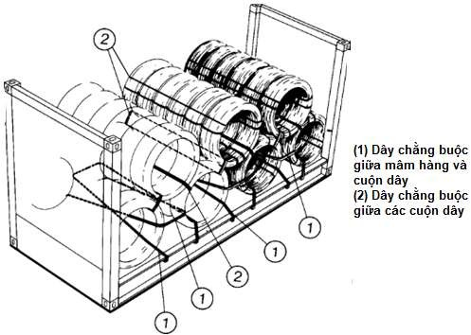

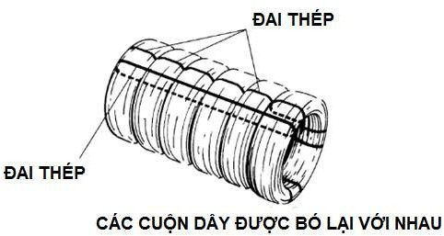
e) Thanh gỗ tròn
- Việc xếp hàng là thanh gỗ tròn lên xe phải đảm bảo nguyên tắc về phân bố tải trọng. Việc sử dụng dây xích hoặc đai chằng buộc là cần thiết và tất cả dây chằng buộc nên được thắt chặt bởi chốt néo hoặc khóa tải. Khi phương tiện di chuyển trên đường phải được thường xuyên kiểm tra trong suốt hành trình và tất cả dây chằng buộc cần thắt chặt lại nếu cần thiết.
- Phương pháp xếp chồng lên nhau theo chiều dọc: các thanh gỗ ở giữa phía đầu phải cao hơn so với các thanh gỗ bên để hình thành khối hàng hình chóp và cho phép nó được chằng buộc căng, như minh họa dưới đây:

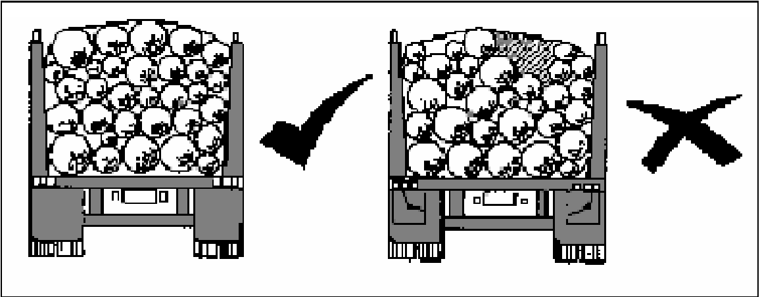

Hình minh hoạ mô tả phương pháp xếpcác thanh gỗ tròn được xếp đúng và xếp sai trên thùng xe
Thực hiện chằng buộc qua nóc cần được thắt chặt qua mỗi khối hàng hóa (cọc gỗ) theo các số lần sau đây:
a) Ít nhất một nếu khối hàng hóa là những thanh gỗ vẫn còn nguyên vỏ cây, lên đến một chiều dài tối đa là 3,3 m;
b) Ít nhất hai nếu khối hàng dài hơn 3,3 m hoặc không phụ thuộc vào độ dài nếu vỏ đã được lột.
Dây chằng buộc qua nóc nên được đặt nằm ngang giữa mỗi cặp trụ chống sàn xe trước và sau mỗi khối hàng.
- Phương pháp xếp chồng lên nhau theo chiều ngang: các thanh gỗ xếp chồng lên nhau theo chiều ngang của sàn xe mặt bằng không thể được cố định hoàn toàn bằng cách chằng buộc thông thường.
Nếu các thanh gỗ được chở ngang thì thùng xe có cửa mở ngang và khối hàng ko nên chất cao hơn nóc thùng xe.
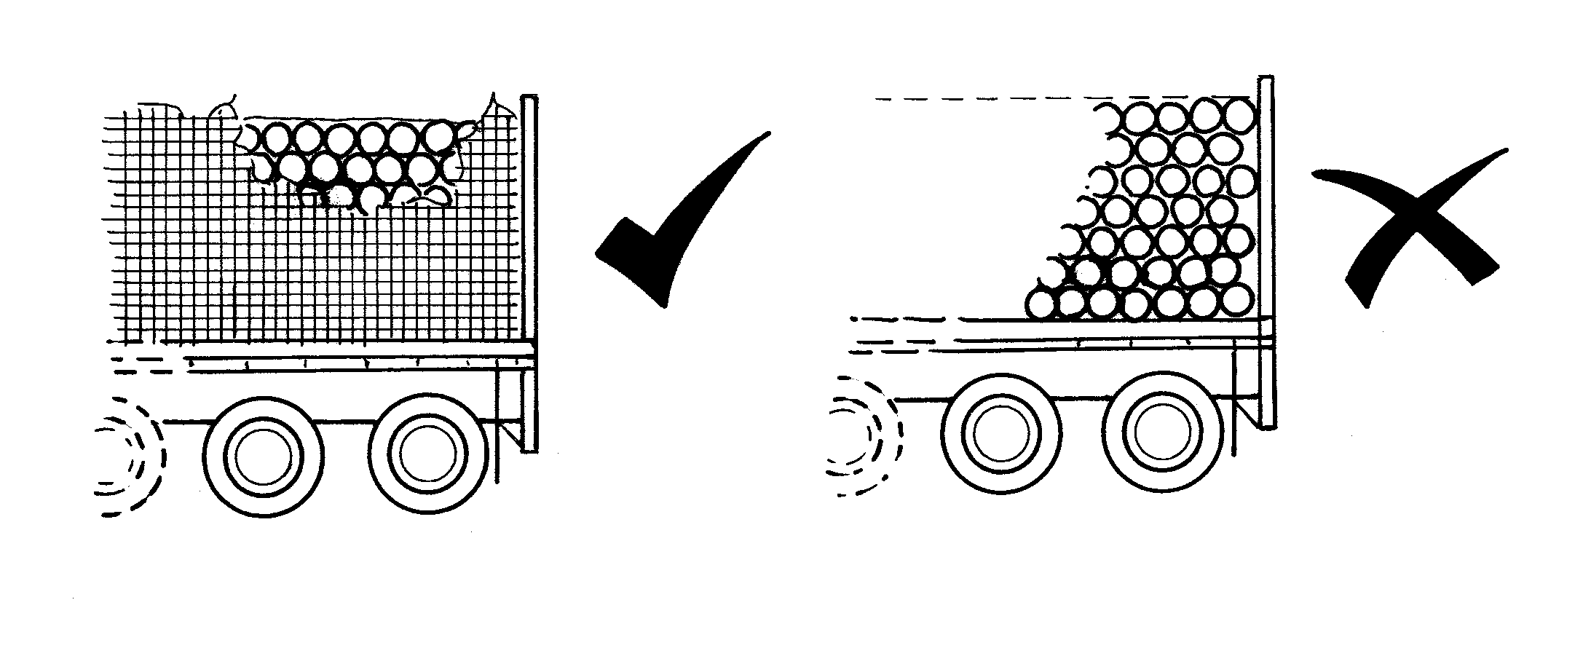

Hình ảnh minh hoạ mô tả phương pháp xếpthanh gỗ được xếp chồng ngang trên xe tải thùng có cửa mở ngang
g) Gỗ nguyên cây
- Việc vận chuyển nguyên cây là một hình thức vận tải chuyên biệt mặt hàng gỗ mà thường sử dụng xe thùng hở hoặc các xe mà các cây gỗ được chằng buộc trên một thùng xe kéo ở một đầu. Các phương tiện nên được trang bị dầm gối và trụ chống sàn xe đủ khả năng chịu tải.
- Chằng buộc bằng lưới hoặc xích là cần thiết để đảm bảo an toàn khối hàng và thường sử dụng tối thiểu ba dây đai hoặc xích chằng buộc, một trong số đó nên bố trí ở phần đuôi nhô ra hoặc giữa một lô hàng có hình dạng cồng kềnh. Nên thắt chặt dây chằng buộc bằng chốt khóa.

Hình minh hoạ về vận chuyển nguyên cây

